Коронавирусная инфекция и эпидемия страха
Эпидемия новой коронавирусной инфекции COVID-19 вызвала в мире параллельную эпидемию страха, тревоги и депрессии.
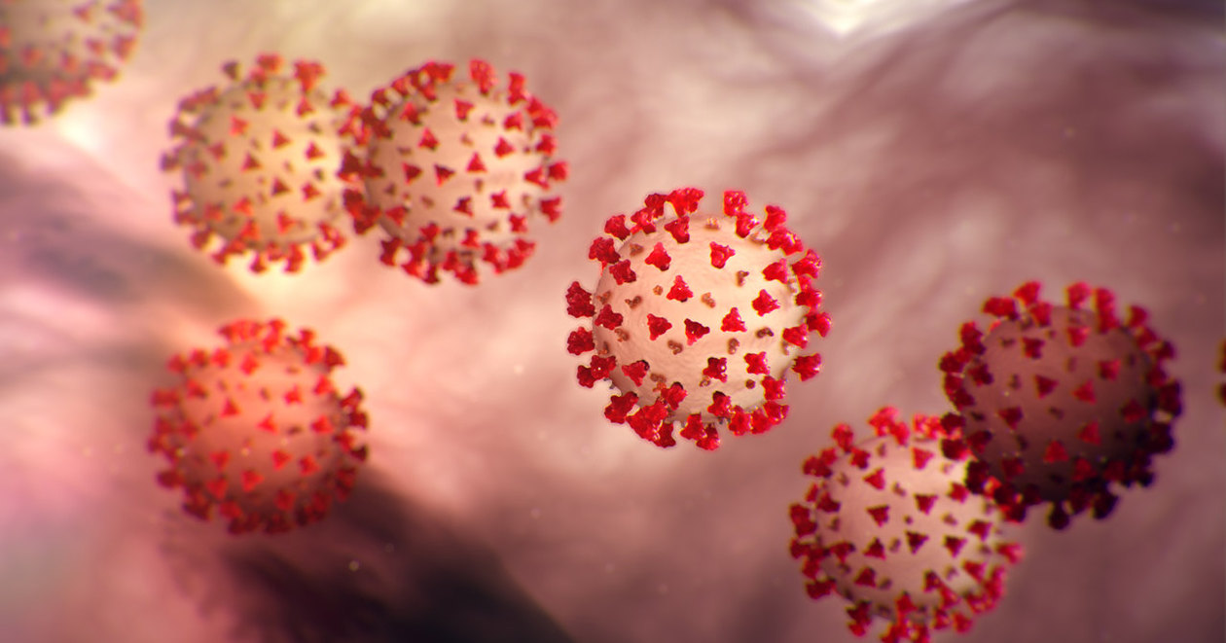
Наше общество находится в состоянии повышенной тревоги и пытается справиться с неопределенностью, касающейся распространения и воздействия COVID-19 на наши жизнь и здоровье. Во время эпидемии многие люди испытывают высокий уровень тревоги и беспокойства, однако для большинства со временем тревожность, по мере успешного сдерживания вируса, снижается.
К распространенным психологическим последствиям вспышек любых массовых заболеваний относятся тревога и паника, депрессия, гнев, растерянность и неуверенность, в том числе в своей финансовой стабильности. По некоторым оценкам, от 25% до 33% людей испытывают высокий уровень беспокойства и тревоги во время подобных эпидемий.
Добровольная изоляция является не самым приятным опытом и может повлечь за собой негативные психологические последствия.
Недавний обзор показал, что потенциальные психологические эффекты изоляции могут включать в себя депрессию, симптомы ПТСР (посттравматическое стрессовое расстройство), растерянность, гнев, скуку и усиление чувства одиночества.
Известно, что добровольная изоляция связана с более низким уровнем стресса и меньшим долгосрочным воздействием на здоровье, чем карантин.
На выраженность психологических последствий добровольной изоляции влияют ее длительность, страхи перед инфекцией (заболеть самим или заразить других), объем и качество поступающей информация, уровень финансовых потерь.
К группам населения «повышенного риска» в плане развития стресса и повышенной тревожности относятся люди с ранее существовавшими тревожными расстройствами и проблемами психического здоровья (например, депрессия, посттравматический стресс), работники здравоохранения (медсестры, врачи и вспомогательный персонал), безработные.
Безработные или люди, у которых отсутствует постоянная работа, подвергаются повышенному риску ухудшения психического здоровья во времена экономической нестабильности и пандемий. Отсутствие стабильной работы связано со стрессом, финансовым напряжением, ухудшением состояния здоровья и повышенным уровнем депрессии и тревоги.
Медицинский персонал, работающий на переднем крае, который постоянно рискует заразиться COVID-19, находясь в постоянном и прямом контакте с пациентами, испытывает понятную тревогу и озабоченность по поводу последствий возможного воздействия вируса на свое здоровье и здоровье своих близких и коллег. Больше всего страдают от повышенной тревожности медсестры и вспомогательный персонал.
Известно что, как и при предыдущих пандемиях, люди, пережившие тяжелое течение новой коронавирусной инфекции, подвергаются повышенному и риску развития проблем с психическим здоровьем в виде посттравматического стрессового расстройства и депрессии в течение нескольких месяцев или даже лет после болезни.
Общественный страх и паника во время пандемии могут подпитываться слухами, мифами и дезинформацией, сенсационными и паническими сообщениями, неквалифицированными советами.
Как же бороться с чувством страха, или хотя бы уменьшить свою тревогу?
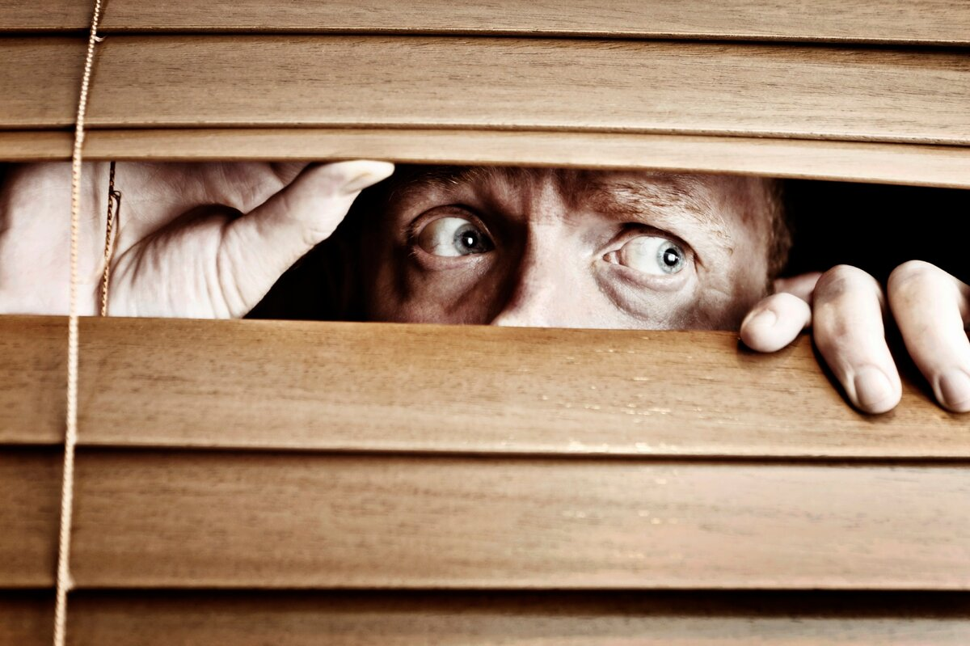
Исследования, проведенные по результатам предыдущих эпидемий демонстрируют, что нередко представляемая в СМИ, интернете, социальных сетях информация об ОРВИ, основывается на сенсациях и угрозах, а не на точных научных фактах, например, о симптомах вирусной инфекции и о методах ее профилактики.
Избегайте искушения узнать все, что возможно, о COVID-19. Хотя может казаться, что большее количество сведений являются наилучшей защитой от болезней, гораздо более вероятно, что вся эта информация, особенно получаемая через смс, электронную почту, WhatsApp или Twitter могут усилить вашу панику. Постарайтесь ограничить получение новостей о новой коронавирусной инфекции из проверенных и достоверных официальных источников (Федеральная служба по надзору в сфере защиты прав потребителей и благополучия человека, Стопкоронавирус.рф, Всемирная организация здравоохранения) не чаще 1 раза в день.
На указанных выше сайтах вы можете ознакомиться с точной информацией о признаках (симптомах) заболевания, факторах и группах риска, а также о том, как эффективно предотвратить или контролировать болезнь.
Сосредоточьте свое внимание на фактах, а не на эмоциях, чтобы управлять своей тревогой. Если новости о COVID-19 поступают к вам от друзей или членов семьи, можно отключить их в социальных сетях или попросить не сообщать вам ничего, что связано с эпидемией.
Разработайте свой «план безопасности»: мойте руки, проводите влажную уборку, по возможности, проветривайте помещение.
При мытье рук не стоит слишком усердствовать. Если вы моете руки слишком часто, более 20 секунд, и используете агрессивные моющие средства, на коже могут появиться ранки, трещины и раздражения, что фактически создает новые ворота для вируса и повышает вероятность заражения.
Не забывайте о разнице между физическим дистанцированием (соблюдать дистанцию не менее 1,5 м в общественных местах) и социальным дистанцированием. Старайтесь оставаться вовлеченными в социальную жизнь, так как это имеет решающее для сохранения психического здоровья и благополучия общества. Групповые чаты и видеочат могут быть отличным способом почувствовать связь с друзьями и семьей.
Старайтесь соблюдать режим дня. Убедитесь, что вы достаточно спите, придерживаетесь сбалансированной диеты и занимаетесь физическими упражнениями. Даже если вы не можете выйти из дома, есть много тренировок на дому (от аэробики до Zumba), которые заставят ваше сердце биться чаще от физической нагрузки активности, а не от беспокойства.
Испытывать беспокойство и страх во время эпидемии – это абсолютно нормально. У большинства людей чувство тревоги к окончанию эпидемии ослабнет и полностью исчезнет. Берегите себя, старайтесь сохранить не только свое физическое, но и психологическое здоровье.

